Die neuen Kehrmaschinen S 4 und S 6 von Kärcher haben das ganze Jahr Saison

Komfortabel kehren

Pressekontakt
Moritz Dittmar
Pressereferent
Alfred Kärcher SE & Co. KG
Alfred-Kärcher-Str. 28-40
71364 Winnenden
T +49 71 95 14-3919
moritz.dittmar@de.kaercher.com
Kay-Uwe Müller
Pressebüro Tschorn & Partner
Postfach 10 11 52
69451 Weinheim
T+49 62 01 5-7878
mueller@pressebuero-tschorn.de
Winnenden, im April 2020 – Die beste Jahreszeit zum Kehren ist: Immer! Ob Blütenblätter im Frühling, Sand im Sommer, Laub im Herbst oder Streugut im Winter – rund ums Haus und im Garten muss regelmäßig gefegt werden. Mit Besen und Schaufel ist das eine anstrengende und zeitraubende Arbeit. Bis zu fünfmal schneller und deutlich komfortabler geht es mit den neuen, handgeführten Kehrmaschinen S 4 und S 6 von Kärcher. Gehwege, Garageneinfahrten oder Terrassen werden damit schnell, bequem und zuverlässig gereinigt. Da kann kein Besen mithalten.

Komfort und Zeitersparnis sind Beweggründe, die für den Einsatz bereits auf kleineren Flächen sprechen. Die beiden neuen Geräte werden jeweils mit einem oder in der Twin-Variante mit zwei zusätzlichen, rotierenden Seitenbesen angeboten. Diese verbessern das Reinigungsergebnis an Kanten, Bordsteinen oder Hauswänden. Am größeren Modell S 6 kann der Anpressdruck der Seitenbesen an unterschiedliche Schmutzarten und Untergründe angepasst werden. Ein Wechsel der Bürsten ist an beiden Modellen werkzeuglos möglich. Je nach Ausführung beträgt die Flächenleistung etwa 1.800 bis 3.000 m²/h.

Das Schieben erfordert keine große Kraftanstrengung. Der Schubbügel mit gepolstertem Handgriff lässt sich in der Höhe an die Körpergröße des Bedieners anpassen. Das sorgt für eine aufrechte, entspannte Körperhaltung und entlastet den Rücken.

Die Auffangbehälter sind so bemessen, dass auch größere Flächen ohne Zwischenstopp in einem Arbeitsgang gereinigt werden können. Bei der S 4 fasst er bis zu 20 Liter, bei der S 6 sind es 38 Liter. Zum Entleeren lässt er sich einfach vom Rahmen lösen und entleeren, ohne dass man sich dabei die Hände schmutzig macht. Praktisch: Dabei kann er auf seiner Stirnseite hochkant abgestellt werden.

Ein Problem ist häufig das Abstellen und Lagern der Kehrmaschine, da sie im Schuppen oder in der Garage relativ viel Standfläche benötigt. Die Modelle von Kärcher können allerdings sehr platzsparend aufbewahrt werden. Mit umgelegtem Schubbügel werden sie hochkant abgestellt. Das Aufrichten erleichtert eine Trittfläche an der Rückseite der Geräte.

 | S 4 | S 4 Twin | S 6 | S 6 Twin
Flächenleistung (m²/h) | 1.800 | 2.400 | 2.500 | 3.000
Arbeitsbreite (mm) | 510 | 680 | 670 | 860
Schmutzbehälter (l) | 20 | 20 | 38 | 38
Anzahl Seitenbesen | 1 | 2 | 1 | 2
Gewicht (kg) | 9,8 | 10,2 | 14,2 | 14,8
UVP (EUR) | 109,99 € | 139,99 € | 299,99 € | 339,99 €

Eine Word-Datei und druckfähige Bilder zu dieser Presseinformation liegen für Sie in unserem Newsroom https://www.kaercher.com/presse zum Download bereit.
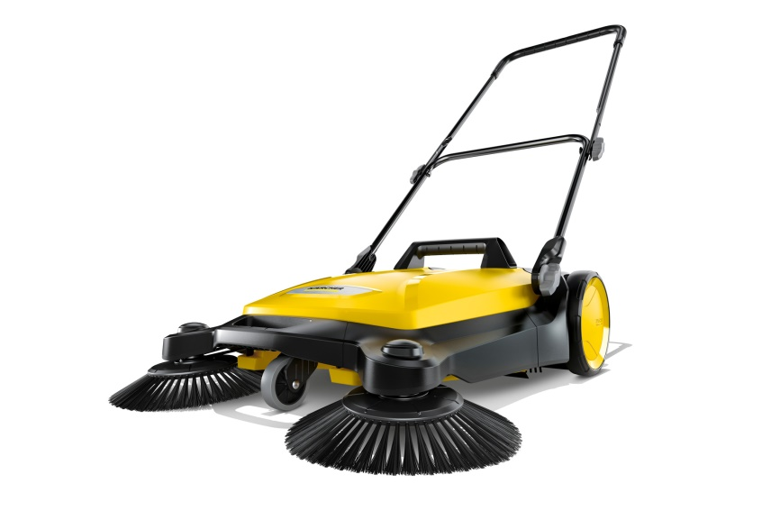
Die neuen, handgeführten Kehrmaschinen S 4 und S 6 von Kärcher sind wahlweise mit einem oder als Twin-Version mit zwei Seitenbesen verfügbar.
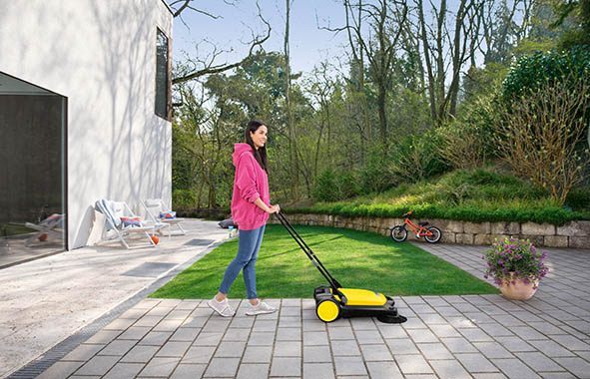
Bis zu fünfmal schneller und deutlich komfortabler werden Flächen rund ums Haus und im Garten mit den neuen handgeführten Kehrmaschinen S 4 und S 6 von Kärcher gereinigt.

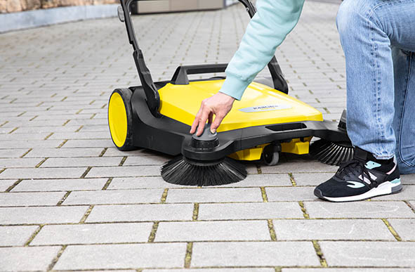
Am größeren Modell S 6 kann der Anpressdruck der Seitenbesen an unterschiedliche Schmutzarten und Untergründe angepasst werden. Ein Wechsel der Bürsten ist an beiden Modellen werkzeuglos möglich.

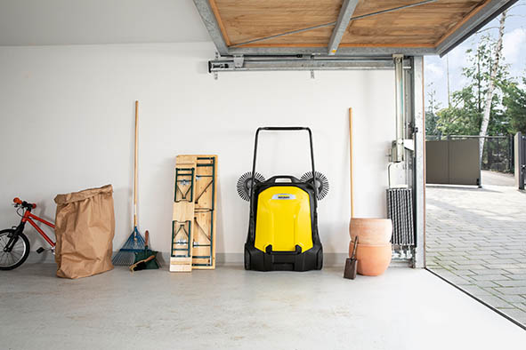
Die neuen Kehrmaschinen von Kärcher können sehr platzsparend aufbewahrt werden. Mit umgelegtem Schubbügel werden sie einfach hochkant abgestellt.

